Table of Contents
1) 1. AND module 1
2) 2. OR module 1
3) NOT module 1
4) Mạch logic bất kỳ (vd: y = (a&b)|(~c)) 2
5) Half Adder 2
1. Tại sao gọi là "Half" (nửa)? 3
6) Full Adder 3
1. Tại sao cần Full Adder? 3
2. Công thức Boolean 5
3. Sum 5
4. Carry Out 5
5. Mạch logic cách 2 : Ghép từ 2 Half Adder (đây là cách sách giáo trình hay dùng) 7
6. Thử kiểm tra 8
7) Multiplexer (MUX) 9
1. Mạch mutiplexer 2:1 - MUX2 9
2. Tại sao TCAM cần MUX? 10
3. Chọn dữ liệu sau Comparator ⭐⭐⭐⭐ 11
4. Chọn đường dữ liệu 11
5. Mutiplexer 4:1-MUX4 11
MUX2 thứ nhất 12
MUX2 thứ hai 12
MUX2 thứ ba 12
6. Đoạn này hoạt động thế nào? 12
Lần 1 13
Lần 2 13
Lần 3 13
Lần 4 14
Khi xem waveform sẽ thấy 14
8) Decoder 14
1. Viết bằng assign 15
2. Viết bằng always 15
3. Decoder có Enable 15
9) Encoder 16
10) Comparator 17

1. AND module
Đã làm ở thực hành Verilog_Module_Assign_HalfAdder.docx

2. OR module
Đã làm ở thực hành Verilog_Module_Assign_HalfAdder.docx

NOT module
Đã làm ở thực hành Verilog_Module_Assign_HalfAdder.docx

Mạch logic bất kỳ (vd: y = (a&b)|(~c))
Đã làm ở thực hành Verilog_Module_Assign_HalfAdder.docx

Half Adder
Half Adder (HA) là mạch cộng 2 bit nhị phân.
Nó nhận:

A
B

và tạo ra:

Sum (bit kết quả)
Carry (bit nhớ)

Ví dụ:

0 + 0 = 00
0 + 1 = 01
1 + 0 = 01
1 + 1 = 10

Ta thấy khi:

1 + 1 = 10₂

thì

Sum = 0
Carry = 1

Bảng chân trị
a | b | SUM (giống a^b xor ) | Carry ( giống a&b and)
0 | 0 | 0 | 0
0 | 1 | 1 | 0
1 | 0 | 1 | 0
1 | 1 | 0 | 1

Mạch logic

A ─────┐
│
▼
┌─────┐
B ──▶│ XOR │────── Sum
└─────┘
A ─────┐
│
▼
┌─────┐
B ──▶│ AND │────── Carry
└─────┘

Tại sao gọi là "Half" (nửa)?
Vì nó chỉ cộng được 2 bit.
Nó không có Carry vào (Carry In).
Ví dụ:

1
+ 1
----

Half Adder làm được.
Nhưng khi cộng số nhiều bit:

1011
+ 1101

ở mỗi cột sẽ có bit nhớ từ cột trước truyền sang:

Carry In

Half Adder không xử lý được Carry In.
Đó là lý do người ta tạo ra Full Adder.
Tức là sao ? tức là Half_Adder nó k có phép nhớ cho cả Cin-CarryIn toán tử trước và Cout-carryOut toán tử sau => ta cần full-adder.

Full Adder
Full Adder (FA) là mạch cộng 3 bit.
Ba bit đó là:

A
B
Cin (Carry In - bit nhớ từ phép cộng trước)

Đầu ra:

Sum
Cout (Carry Out - bit nhớ sang phép cộng tiếp theo)

Tại sao cần Full Adder?
Giả sử cộng hai số 4 bit:

1011
+ 0110

Ta cộng từ phải sang trái.
Cột đầu tiên:

1 + 0 = 1

Không có Carry.
Nhưng cột tiếp theo có thể là:

1 + 1 + Carry

Lúc này phải cộng 3 bit, nên Half Adder không đủ khả năng.
Đó là lý do Full Adder ra đời.
Bảng chân trị
a (input ) | b (input) | cin (input phép nhớ cho toán tử trước ) | Sum (output ) (= a^b^cin làm phép tính từ trái sang phải )
0 | 0 | 0 | 0
0 | 0 | 1 | 1
0 | 1 | 0 | 1
0 | 1 | 1 | 0
1 | 0 | 0 | 1
1 | 0 | 1 | 0
1 | 1 | 0 | 0
1 | 1 | 1 | 1

a | b | cin | a&b | a&cin | b&cin | cout (output carryOut phép nhớ cho toán tử sau )  ( = (a&b) | (a & cin ) | ( b & cin) )
0 | 0 | 0 | 0 | 0 | 0 | 0
0 | 0 | 1 | 0 | 0 | 0 | 0
0 | 1 | 0 | 0 | 0 | 0 | 0
0 | 1 | 1 | 0 | 0 | 1 | 1
1 | 0 | 0 | 0 | 0 | 0 | 0
1 | 0 | 1 | 0 | 1 | 0 | 1
1 | 1 | 0 | 1 | 0 | 0 | 1
1 | 1 | 1 | 1 | 1 | 1 | 1

Công thức Boolean

Sum
Quan sát bảng sẽ thấy:

Sum = A ^ B ^ Cin

Nghĩa là XOR của cả ba bit.

Carry Out
Carry sẽ bằng 1 nếu ít nhất hai trong ba đầu vào bằng 1.
Công thức:

Cout = (A & B) | (A & Cin) | (B & Cin)

Có thể hiểu là:
- A và B cùng bằng 1 → nhớ.
- A và Cin cùng bằng 1 → nhớ.
- B và Cin cùng bằng 1 → nhớ.

Mạch logic theo Boolean ( cách 1)
Ta có:

Sum = A ^ B ^ Cin
Cout = (A&B) | (A&Cin) | (B&Cin)

Sơ đồ sẽ là:
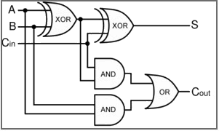

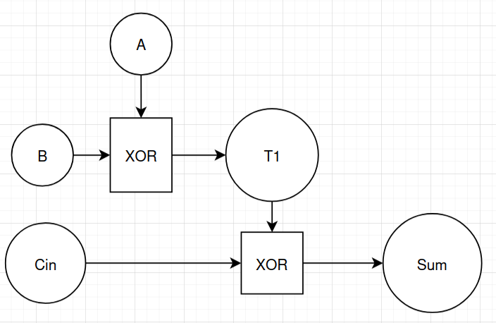

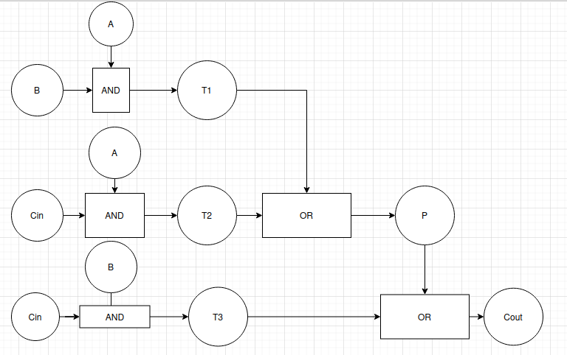

Tức là:
- 2 XOR
- 3 AND
- 2 OR

Mạch logic cách 2 : Ghép từ 2 Half Adder (đây là cách sách giáo trình hay dùng)

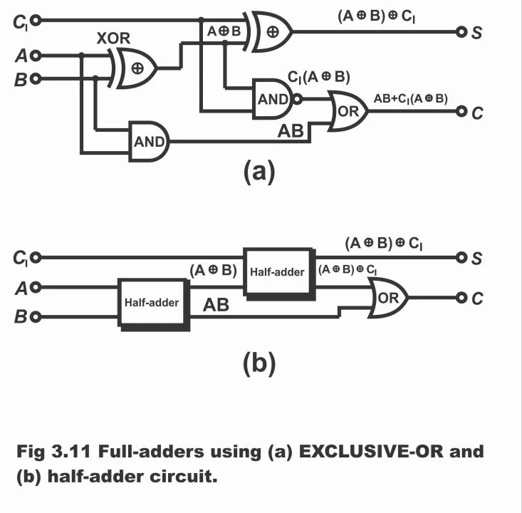
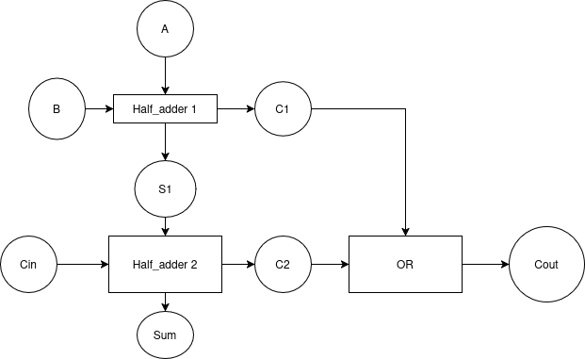
Đây là kiến trúc mà gần như mọi sách Digital Logic đều minh họa.

Thử kiểm tra
Ví dụ:

A = 1
B = 1
Cin = 0

Half Adder 1:

S1 = 1 ^ 1 = 0
C1 = 1 & 1 = 1

Half Adder 2:

Sum = 0 ^ 0 = 0
C2 = 0 & 0 = 0

OR:

Cout = 1 | 0 = 1

Kết quả:

11₂ + 0 = 10₂
Sum = 0
Cout = 1

Chuẩn.

💡 Nếu mục tiêu của bạn là học để làm FPGA và TCAM, mình khuyên nên học theo cách 2 Half Adder → 1 Full Adder trước. Sau đó mới học cách rút gọn thành các biểu thức Boolean (Sum = A ^ B ^ Cin, Cout = ...). Cách này giúp bạn hiểu tư duy thiết kế phân cấp (hierarchical design) trong Verilog, tức là xây module lớn từ các module nhỏ, đúng như cách sẽ làm trong các dự án FPGA.

Multiplexer (MUX)
Đây là mạch chọn dữ liệu.
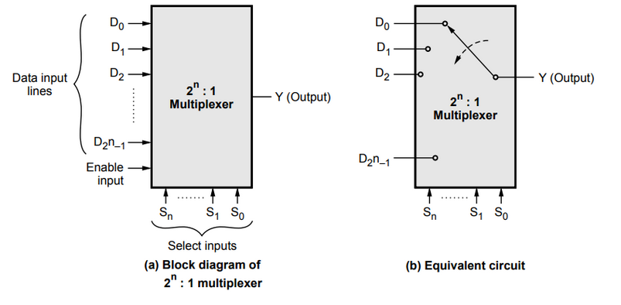

Mạch mutiplexer 2:1 - MUX2

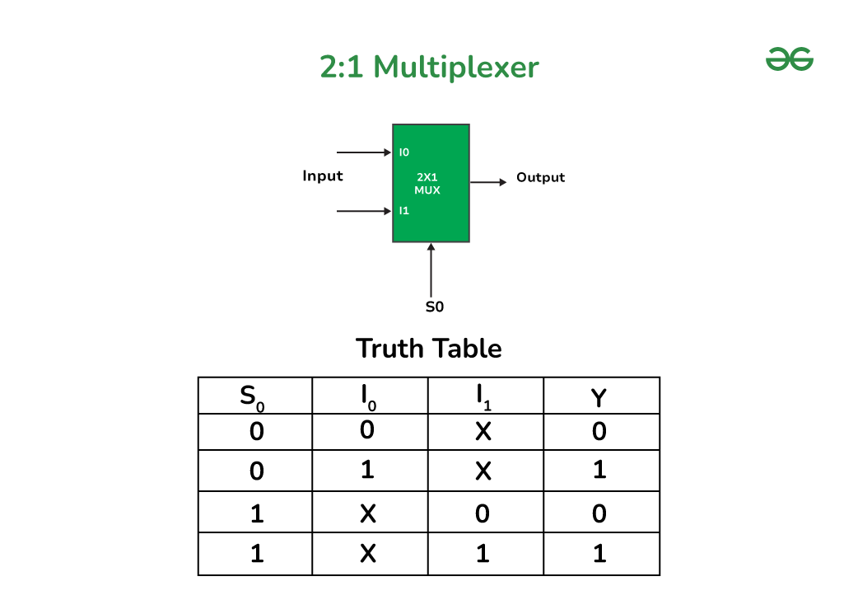
Có nghĩa là:

S = 0 → Y = A
S = 1 → Y = B

Hay viết bằng Verilog:

assign y = s ? b : a;

hoặc

assign y = (~s & a) | (s & b);

Tại sao TCAM cần MUX?
Ví dụ SRAM có nhiều bank.

SRAM0
SRAM1
SRAM2
SRAM3

CPU hoặc Search Engine chỉ muốn đọc một bank.
MUX sẽ chọn.

address
│
▼
+---------+
| MUX |
+---------+
│
Selected SRAM

Địa chỉ quyết định đọc bank nào.
Thực chất bên trong chính là MUX 4:1.

sel = 00 → Bank0
sel = 01 → Bank1
sel = 10 → Bank2
sel = 11 → Bank3

Chọn dữ liệu sau Comparator ⭐⭐⭐⭐
Ví dụ có nhiều pipeline.

Comparator0
Comparator1
Comparator2
Comparator3

Cuối cùng phải chọn một kết quả.
Lại là MUX.

Chọn đường dữ liệu
Ví dụ

CPU
DMA
Debug

đều muốn ghi SRAM.
MUX sẽ chọn nguồn.

Mutiplexer 4:1-MUX4
là kết hợp 3 thằng MUX2- multiplexer 2:1
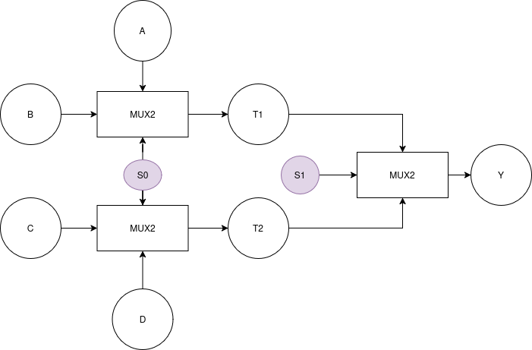
Bảng chân trị 2^6 (4 input + 2 quyết định ) =64 trường hợp thôi tự vẽ nha bà con

MUX2 thứ nhất
- Input: A, B
- Chân chọn: S0
- Output: T1

T1 = (S0 = 0) ? A : B

MUX2 thứ hai
- Input: C, D
- Chân chọn: S0
- Output: T2

T2 = (S0 = 0) ? C : D

MUX2 thứ ba
- Input: T1, T2
- Chân chọn: S1
- Output: Y

Y = (S1 = 0) ? T1 : T2

Đoạn này hoạt động thế nào?
a = 0;

b = 0;
c = 1;
d = 1;
sel = 2'b00; #10;
sel = 2'b01; #10;
sel = 2'b10; #10;
sel = 2'b11; #10;

Ban đầu:

a = 0
b = 0
c = 1
d = 1

Sau đó test từng trường hợp:

Lần 1

sel = 00

S1=0
S0=0

MUX chọn

out = a = 0

đợi 10 ns.

Lần 2

sel = 01

S1=0
S0=1

MUX chọn

out = b = 0

đợi 10 ns.

Lần 3

sel = 10

S1=1
S0=0

MUX chọn

out = c = 1

đợi 10 ns.

Lần 4

sel = 11

S1=1
S0=1

MUX chọn

out = d = 1

đợi 10 ns.

Khi xem waveform sẽ thấy

Time(ns)
0 10 20 30 40
|-------|-------|-------|-------|
sel
00------01------10------11------
out
0-------0-------1-------1-------

Đây chính là cách test chuẩn: giữ các input cố định, rồi lần lượt thay đổi sel để kiểm tra MUX có chọn đúng A, B, C, D hay không.

Decoder
là một trong những mạch tổ hợp cơ bản cần nắm. Decoder nhận một mã nhị phân n bit và kích hoạt duy nhất một trong 2^n đầu ra. tức là 3 bit địa chỉ → 8 đường chọn (one-hot).
Các decoder phổ biến:
Input | Output | Tên
1 bit | 2 bit | Decoder 1→2
2 bit | 4 bit | Decoder 2→4
3 bit | 8 bit | Decoder 3→8
4 bit | 16 bit | Decoder 4→16
n bit | 2ⁿ bit | Decoder n→2ⁿ

Bảng chân trị Decoder 2→4:

A | B | Y3 | Y2 | Y1 | Y0
0 | 0 | 0 | 0 | 0 | 1
0 | 1 | 0 | 0 | 1 | 0
1 | 0 | 0 | 1 | 0 | 0
1 | 1 | 1 | 0 | 0 | 0

Viết bằng assign

module decoder_2_to_4(
input [1:0] a,
output [3:0] y
);
assign y[0] = ~a[1] & ~a[0];
assign y[1] = ~a[1] & a[0];
assign y[2] = a[1] & ~a[0];
assign y[3] = a[1] & a[0];
endmodule

Viết bằng always

module decoder_2_to_4(
input [1:0] a,
output reg [3:0] y
);
always @(*) begin
y = 4'b0000;
case(a)
2'b00: y = 4'b0001;
2'b01: y = 4'b0010;
2'b10: y = 4'b0100;
2'b11: y = 4'b1000;
endcase
end
endmodule

Decoder có Enable
Thực tế thường gặp hơn:

module decoder_2_to_4(
input en,
input [1:0] a,
output [3:0] y
);
assign y[0] = en & ~a[1] & ~a[0];
assign y[1] = en & ~a[1] & a[0];
assign y[2] = en & a[1] & ~a[0];
assign y[3] = en & a[1] & a[0];
endmodule

Nếu en = 0 thì tất cả output đều bằng 0.

Encoder
Encoder dùng để mã hóa một tín hiệu one-hot thành mã nhị phân.
Ví dụ 8-to-3 encoder:
Input | Output
00000001 | 000
00000010 | 001
00000100 | 010
00001000 | 011
00010000 | 100
00100000 | 101
01000000 | 110
10000000 | 111
Nếu in = 8'b00100000 thì out = 3'b101.

Trong TCAM encoder dùng ở đâu?
Giả sử TCAM có 8 dòng.
Sau khi so sánh, ta thu được tín hiệu match:

match = 00100000

Nghĩa là dòng số 5 khớp.
Lúc này cần một encoder 8→3 để chuyển

00100000

thành

101

để CPU hoặc khối điều khiển biết địa chỉ của dòng khớp.
Đường dữ liệu sẽ là:

Search key
│
▼
Comparator Array
│
▼
match[7:0]
│
▼
Priority Encoder
│
▼
match_index[2:0]

Encoder nào nên viết?
Nên viết cả hai:
- Encoder 8→3: giả sử chỉ có đúng 1 bit đầu vào bằng 1.
- Priority Encoder 8→3: nếu có nhiều bit cùng bằng 1, sẽ ưu tiên một bit (ví dụ ưu tiên bit có chỉ số lớn nhất hoặc nhỏ nhất). Đây là loại thường dùng trong TCAM để xử lý trường hợp nhiều dòng cùng khớp.
Đối với dự án TCAM trên FPGA, priority encoder sẽ hữu ích hơn encoder thường vì kết quả so khớp có thể có nhiều dòng cùng match.

Comparator
todo

